Информация о проделанной работе школьного парламента
КГУ « Общеобразовательная школа села Урюпинка»
за 1 полугодие 2023-2024 учебный год
В 1 полугодии 2023-2024 учебном году в нашей школе была организована работа Школьного парламента.
Цель парламента: развитие у обучающихся навыков гражданской активности, социальной компетентности, гражданской ответственности, воспитание высококультурного, гуманистического гражданина, способного к социальному творчеству, способного действовать в интересах совершенствования своей личности, общества и государства.
Задачи парламента:
- создание условий для развития способностей и интересов обучающихся, единого правового пространства в школе, предоставление реальной возможности для участия в управлении организацией образования;
- формирование позитивного отношения к нормам коллективной жизни, законам государства, стремлению приносить пользу людям, помогать друзьям и сверстникам преодолевать трудности;
- вовлечение каждого обучающегося в общественную жизнь организации образования;
-развитие собственного мышления и самосознания, навыков лидерского поведения, организационных знаний, умений, навыков коллективной и руководящей деятельности.
Одной из форм способствующей социализации детей являются выборы президента школы. Выборы – это одна из форм коллективной деятельности, при которой каждому участнику приходится принимать самостоятельное решение и отдавать предпочтение тому или иному кандидату.
В октябре-месяце в школе прошли выборы Президента Школьного парламента. Кандидаты на пост президента Школьного парламента представили свои предвыборные программы, презентации и видеоролики были размещены на платформе инстаграм. В предвыборной кампании участвовали следующие учащиеся: Алдажаров Нәсіп (11 Б класс), Браун Элла (11 класс), Матвиенко Виолетта (9 Б класс).
Выборы Президента ШП проводились в школе, при открытом голосовании, результаты подсчитывались по количеству бюллетеней.
По результатам голосования большее количество баллов набрал учащийся 11 Б класса Алдажаров Нәсіп.
После завершения выборов школьного самоуправления. Президентом были назначены Лидеры фракций, были избраны из числа самых активных членов классных активов на собраниях классов.
Школьный Парламент состоит из 8 фракции, за каждой из которой закреплены депутаты.
№ | Ф.И.ученика | Класс | Фракция
1 | Браун Элла | 11 | Фракция информации и печати
2 | Ашимов Сагындык | 11 | Фракция МЧС
3 | Есенгельдиева Адина | 8 | Фракция заботы (волонтерство).
4 | Волчек Владислав | 10 | Фракция спорта и здорового образа жизни.
5 | Ахметов Арлан | 10 | Фракция культура и искусство
6 | Марченко Татьяна | 9 | Фракция экологии и труда.
7 | Трешневская Милана | 9 | Фракция МВД
8 | Браун Нелли | 10 | Фракция дебатное движение

Первое заседание ШП прошло в присутствии администрации школы, на котором были рассмотрены направления работы ШП, и дано напутственное слово всем участникам школьного самоуправления. После чего составлен годовой план работы ШП, на основе общешкольного плана по воспитательной работе.
В своей работе школьное самоуправление придерживается следующих направлений: гражданско-патриотическое, нравственное, информационное, организаторское, досугово-игровое.
В течение первого полугодия школьный парламент:
1. Помогал координировать деятельность всех органов и объединений учащихся школы, планировать и организовывать внеклассную и внешкольную работу;
2. Поддерживал дисциплину и порядок в школе;
3. На своих заседаниях обсуждал и утверждал планы подготовки и проведения важнейших школьных ученических мероприятий, заслушивал отчеты о работе своих рабочих групп. Решал вопросы поощрения, принимал решения об ответственности учащихся в соответствии со своими полномочиями;
Все фотографии о школьных делах мы стараемся поместить на школьную страничку на платформе инстаграм.

Анализ результатов проведенных мероприятий можно увидеть в таблице

Запланированное мероприятие | Результат (+ или -)
День знаний;  Выборы органов ученического  самоуправления; | 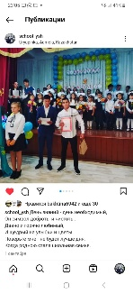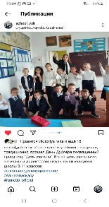
Организация учащихся школы в спортивных и школьных соревнованиях  Участие в мероприятиях, посвященные Дню Здоровья | 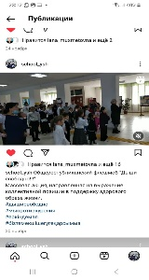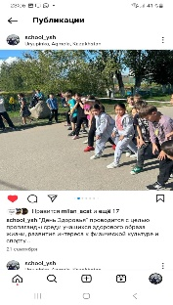
Подготовка видео- поздравления ко Дню пожилых людей | 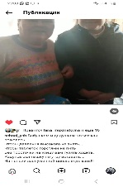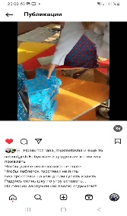
Видео поздравление от ПШ ко Дню Дублера | 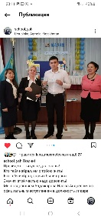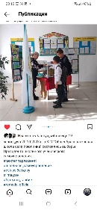
Участие в акции «Твори добро» | 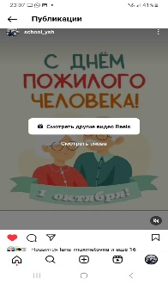
Участие во флешмобе «Туғанжер-туған ел!»  Торжественная линейка, посвященная принятию учащихся 5 классов в ряды «Жас Ұлан»«Жас Қыран» | 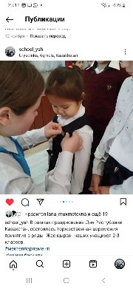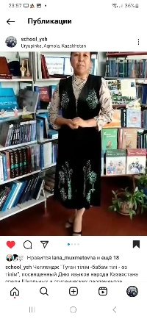
Мероприятие, посвященное Дню толерантности | 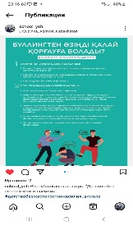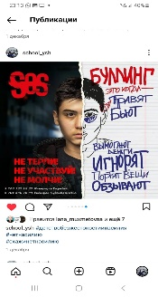
Помощь в организации проведения дебатов | 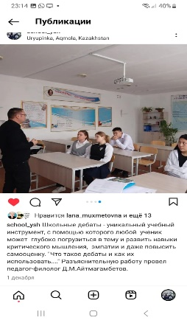
Челлендж «День Памяти» ко Дню Независимости Республики Казахстан | 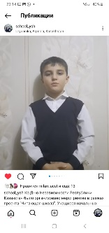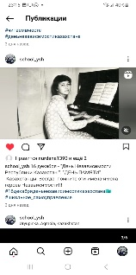
Подготовка и проведение новогодних праздников | +

Заседания членов ШП проводились согласно составленному плану – один раз в месяц.
Анализируя работу Школьного Парламента за 1 полугодие 2023-2024 уч. года, следует отметить следующие положительные результаты:
- вовлечение более 60% учащихся в школьные мероприятия;
- широкий спектр выбора для участия в мероприятиях творческой, спортивной, интеллектуальной направленности;
- информирование о деятельности Школьного Парламента на страничке школы в инстаграм.

старшая вожатая: С. М. Айтмагамбетова

